

POWIATOWY TURNIEJ SPORTOWO-REKREACYJNY REGULAMIN

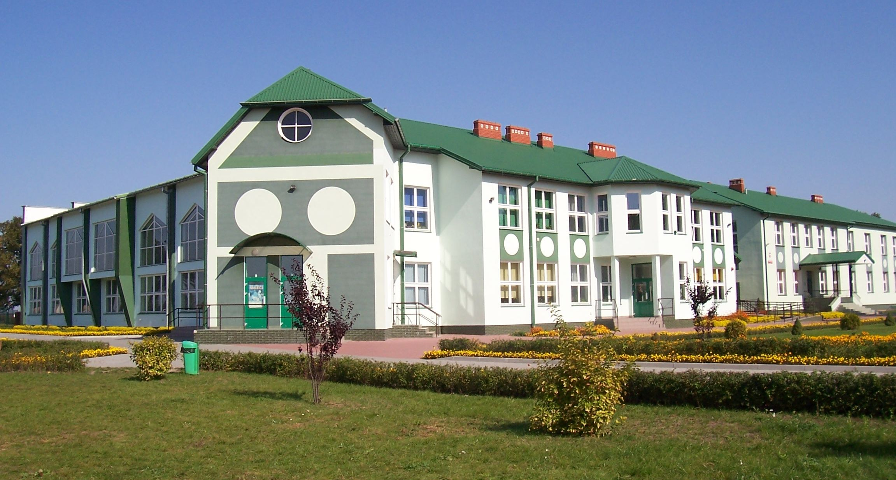

ZALESIE – 2018

Regulamin
Powiatowego Turnieju Sportowo- Rekreacyjnego Zalesie 2018r.

- Cel

- popularyzacja sportu, rekreacji i turystyki w środowisku wiejskim,
- promocja systemu imprez masowych i turystycznych dostępnych dla mieszkańców wsi,
- zapewnienie młodzieży czynnego wypoczynku i współzawodnictwa sportowego,
- wyłonienie mistrzów powiatu w poszczególnych indywidualnych i drużynowych dyscyplinach sportowych
- wyłonienie najbardziej usportowionych gmin z powiatu bialskiego,
- aktywizacja samorządów gminnych do działań na rzecz rozwoju sportu i turystyki,
- promocja Powiatu Bialskiego oraz Gminy Zalesie,
- wyłonienie reprezentacji Powiatu Bialskiego na Wojewódzkie Igrzyska LZS

- Organizatorzy

- Powiatowe Zrzeszenie LZS w Białej Podlaskiej
- Starostwo Powiatowe w Białej Podlaskiej
- Urząd Gminy w Zalesiu
- Szkoła Podstawowa w Zalesiu
- ULPKS „Gaj” Zalesie
- Gminny Ośrodek Kultury w Zalesiu
- OSP w Zalesiu

Komitet Honorowy
Powiatowego Turnieju Sportowo- Rekreacyjnego Zalesie 2018

Przewodniczący Sejmiku Lubelskiego - Przemysław Litwiniuk
Starosta Bialski - Mariusz Filipiuk
Wójt Gminy Zalesie - Jan Sikora

- Termin i miejsce

Powiatowy Turniej Sportowo- Rekreacyjny odbędzie się w dniu 10 czerwca 2018 r. (niedziela) godz. 11.00 na obiektach sportowych Zespołu Szkół w Zalesiu.

- Zasady uczestnictwa

W turnieju prawo startu mają:
- członkowie LZS, LKS, ULKS, UKS, ULPKS, GLKS i GLKST oraz innych organizacji współpracujących na terenie gminy,
- wszyscy zawodnicy musza posiadać ważne badania lekarskie i dokument stwierdzający miejsce zamieszkania (dowód osobisty, legitymacja szkolna, legitymacja LZS)
- zgłoszenie do startu w konkurencjach sportowych dokonuje kierownik ekipy lub zawodnik na podstawie zgłoszenia potwierdzonego przez Urząd Gminy lub Radę Gminą Zrzeszenia LZS.

- Program

10 czerwca 2018 – niedziela

- 10.00 – 11.00 przyjazd reprezentacji gminnych, uczestników, zgłoszenia
- 11.00 – 11.30 uroczyste otwarcie turnieju
- 11.30 – 16.30 zawody sportowo-rekreacyjne
- 16.30 – 17.00 wręczenie nagród drużynowych
- 17.00 zakończenie turnieju

- Konkurencje drużynowe

- Piłka nożna mężczyzn drużyn 6 osobowych
W turnieju uczestniczy jedna drużyna z gminy licząca 6 zawodników w tym bramkarz + 4 zaw. rezerwowych. Startują zawodnicy ur. w roku 2003 i starsi. Turniej zostanie rozegrany na boisku o wymiarach 30m x 23m. Bramki 5 x 2m. System rozgrywek na czas gry zostanie podany podczas losowania i uzależniony będzie od ilości zgłoszonych drużyn. Turniej zostanie przeprowadzony zgodnie z przepisami PZPN.

- Piłka plażowa kobiet
W turnieju uczestniczy jedna drużyna z Gminy licząca 2 zawodników + 2 rezerwowych. Startują zawodnicy ur. 2003 i starsi. Turniej zostanie rozegrany na boisku o wymiarach 7m x 7m. System rozgrywek zostanie podany podczas losowania i będzie uzależniony od ilości drużyn.

- Piłka plażowa mężczyzn
Zasady rozgrywania konkurencji j.w.

- Piłka siatkowa
W turnieju uczestniczy jedna drużyna z Gminy licząca 6 zawodników. Startują zawodnicy (kobiety i mężczyźni) ur. 2003 i starsi. Turniej zostanie rozegrany na sali gimnastycznej. System rozgrywek zostanie podany podczas losowania i będzie uzależniony od ilości drużyn.

- Sztafeta sprawnościowa – startuje 1 reprezentacja z gminy 4 osoby/2mężczyzn + 2 kobiety/ ur. w roku 2003 i starsi
Konkurencja polega na przebiegnięciu 40 m z przeszkodami: bieg w worku, przejście przez szarfę, bieg tyłem z obiegnięciem półmetka, przeskok nad płotkiem, przejście pod płotkiem. Zawodnicy startują w kolejności: kobieta + mężczyzna, kobieta + mężczyzna. Serie na czas.

- Biegi sztafetowe na bieżni okólnej, kobiet i mężczyzn – 4 x 1 okrążenie ( 333 m ) ur. 2003 i starsi
Startują reprezentanci gminy. Serie na czas.

- Przeciąganie liny kobiet, ur. w roku 2000 i starsze
Startują drużyny 5-cio osobowe, w obuwiu bez kolców i korków. Sposób i system rozegrania konkurencji będzie ustalony przed rozpoczęciem zawodów i będzie ustalony od ilości zgłoszony drużyn.

- Przeciąganie liny mężczyzn, ur. w roku 2000 i starsi
Zasady rozgrywania konkurencji jw.

- Trójbój dla Władz Samorządowych Gminnych – startują 3 osoby.
Gmina - 1 pracownik samorządowy (Wójt, Z-ca , pracownik), 1 radny, 1 działacz LZS z terenu gminy
Konkurencje:
- rzut lotką do tarczy punktowej (1-10),
z odległości 2,5 m, 1 rzut próbny, 3 ocenianych,
- rzut do kosza z odległości 3 m,
-1 rzut próbny , 3 ocenianych (10 pkt. za strzał celny)
c) strzał piłką nożną na bramkę 1m x 1m z odległości 11m,
-1 starzał próbny , 3 ocenianych (10 pkt. za strzał celny).

- Konkurencje indywidualne

- Biegi (1 okrążenie = 333 m)
  - dziewczęta rocznik 2005 i młodsze - 1 okrążenie
  - chłopcy rocznik 2005 i młodsi - 1 okrążenie
  - kobiety 2004 i starsze - 2 okrążenia
  - mężczyźni 2004 i starsi - 2 okrążenia

W każdej konkurencji wiekowej Gmina może wystawić po 2 zawodników i 2 zawodniczki na poszczególnych dystansach.
Uwaga. Zawodnik może startować max. na 1 dystansie i w sztafecie.

- Skok w dal
a) dziewczęta rocznik 2005 i młodsze,
b) chłopcy rocznik 2005 i młodsi,
c) kobiety rocznik 2004 i starsze,
d) mężczyźni rocznik 2004 i starsi

Startuje 1 zawodniczka i 1 zawodnik z gminy w danej kat. wiekowej. Zawodnik/czka/ wykonuje 3 (trzy) skoki w konkursie. O kolejności miejsc decyduje najdłuższy skok. W przypadku oddania jednakowej długości skoków – decydują próby 1,2,3.

- Rzut lotką do tarczy
a) dziewczęta rocznik 2005 i młodsze,
b) chłopcy rocznik 2005 i młodsi,
c) kobiety rocznik 2004 i starsze,
d) mężczyźni rocznik 2004 i starsi.
W każdej kategorii wiekowej gmina może wystawić po 1 zawodniku. Zawodnicy wykonują rzuty do tarczy punktowej – 1 rzut próbny – 3 ocenianych z odległości 2,7m. Łączna ilość punktów w konkursie decyduje o kolejności zajętych miejsc.

- Konkurs siłacza – wyciskanie odważnika 17,5 kg – rocz. 2000 i starsi
Gmina może wystawić 1 zawodnika do konkursu. Zawodnicy wyciskają lewą lub prawą ręką odważnik na wyprostowane ramię bez uginania nóg w kolanach i odrywania stóp od podłoża. W przypadku nieprawidłowego wykonania, próba nie będzie zaliczona do konkursu, sędzia prowadzący konkurencję może ją przerwać i zakończyć zawody. Decyzja sędziego jest ostateczna. O kolejności zajętych miejsc decyduje ilość prawidłowo wykonanych prób.

- Wyciskanie sztangi leżąc na ilość – kobiety 30 kg, mężczyźni 50 kg – rocz. 2000 i starsi
Gmina może wystawić 1 zawodnika do konkursu. Zawodnicy wyciskają sztangę leżąc na ławeczce do wyprostowania ramion i bez odrywania stóp od podłoża. W przypadku nieprawidłowego wykonania, próba nie będzie zaliczona do konkursu, sędzia prowadzący konkurencję może ją przerwać i zakończyć zawody. Decyzja sędziego jest ostateczna. O kolejności zajętych miejsc decyduje ilość prawidłowo wykonanych prób.

- Zawody bezpieczeństwa ruchu drogowego BRD
a) szkoła podstawowa - rocz. 2005 i młodsi,
b) gimnazjum - rocz. 2003 i starsi,
Zawody zgodnie z przepisami PZM.

- ZGŁOSZENIA

Zgłoszenie - potwierdzenie startu gminy w Powiatowym Turnieju Sportowo-Rekreacyjnym do dnia 10.06.2018 r. na adres Powiatowe Zrzeszenie LZS w Białej Podlaskiej z siedzibą w Zalesiu ul. Szkolna 10, 21-512 Zalesie tel/fax (83) 375 75 29, drogą elektroniczną - e-mail zalesiesp@wp.pl lub do sędziego głównego tel. 503 080 474.
W zgłoszeniach należy podać liczbę uczestników, udział w poszczególnych dyscyplinach, środki lokomocji celem zabezpieczania parkingów, punktów obsługi handlowej oraz organizacji imprezy.
Zgłoszenia szczegółowe do poszczególnych konkurencji turnieju 30 minut przed startem wg podanego niżej wzoru.

Lp. | Nazwisko i imię | Rocznik | Konkurencja | Gmina
1
2
3
4
5
6
7
8
9
10

- Punktacja

Konkurencje Indywidualne:
I m – 12pkt, II – 10pkt, III-8pkt, IV – 7pkt, V-6pkt, VI-5pkt, VII-4pkt, VIII -3pkt, IX-2pkt, X-1pkt.

Konkurencje drużynowe:
I m – 25pkt, II – 20pkt, III-15pkt, IV- 13pkt, V-11pkt, VI-10pkt, VII-9pkt, VIII -8pkt, IX-7pkt, X-6pkt. od XI po 5pkt za udział.

Do punktacji łącznej Gmin wliczane będą punkty zdobyte przez drużyny w grach sportowych, biegach sztafetowych, trójboju władz gminnych i konkurencjach indywidualnych.

- NAGRODY
Za zajęcie I, II, III miejsca w indywidualnych dyscyplinach sportowych - medale.
Za zajęcie I miejsca we wszystkich dyscyplinach drużynowych – puchary, a II i III dyplomy.
Za zajęcie I-V miejsca w punktacji końcowej gmin – puchar i dyplom, a powyżej dyplom.

Wręczenie nagród w indywidualnych dyscyplinach sportowych tuż po zakończeniu danej konkurencji, a nagrody w generalnej punktacji gmin po zakończeniu turnieju.

FINANSE

Wpisowe od reprezentacji gminy wynosi 200 zł – wpłata na konto
Powiatowe Zrzeszenie LZS - BS 67 8025 0007 0016 2610 2000 0010
Koszty organizacyjne pokrywają organizatorzy.
Koszty uczestnictwa pokrywają ekipy.

POSTANOWIENIA KOŃCOWE

- wszystkich zawodników startujących obowiązuje ubiór sportowy,
- prawo interpretacji regulaminu przysługuje Powiatowemu Zrzeszeniu LZS w Białej Podlaskiej z siedzibą w Zalesiu,
- wszystkie dzieci uczestniczą w zawodach pod opieką rodziców lub osób dorosłych,
- wszystkie gminy powinny posiadać tabliczki z nazwą gminy,
- zbiórka do otwarcia godz. 10.45

Ze sportowym pozdrowieniem organizatorzy

